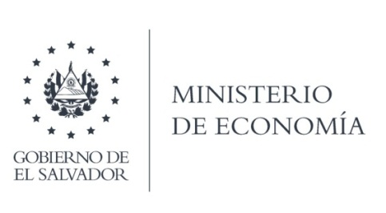

UNIDAD DE ACCESO A LA INFORMACIÓN PÚBLICA (UAIP)

La gestión realizada con la Dirección General de Estadísticas y Censos (DIGESTYC), responden por medio de correo electrónico informando que la información solicitada fue entregada el 6 de enero del presente año.

Lic. Laura Quintanilla
Oficial de Información

MINISTERIO DE ECONOMÍA REPÚBLICA DE EL SALVADOR, C.A.
Alameda Juan Pablo II y Calle Guadalupe Edificio Cl - C2, Centro de Gobierno. San Salvador
Teléfonos (PBX): (503) 2590-5600
www.minec.gob.sv

